SCHREIBBEWERB

Name der Schülerin/des Schülers: Moriz Spitzer
Alter: 7 Jahre Schule: VS Grillparzer 1
Klasse: 2b Ort: St.Pölten

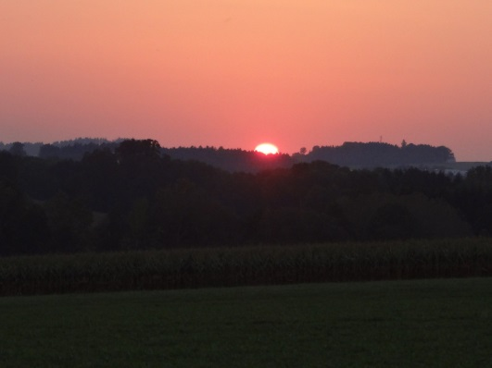
Foto: „De letztn Sunstrohln“ – Romana H., NMS Aschbach
Wald Nacht
Christoph Mauz

20:37
Schöner Schmarrn! Jetzt wird es gleich finster und ich habe immer noch keine Ahnung, wo genau ich bin. Das Einzige, das völlig außer Streit steht, ist die Tatsache, dass ich im Wald stehe. Mittendrin! Der Wald ist irgendwo im westlichen Niederösterreich. Zwischen Amstetten West und Oed-Öhling. Wenn ich die Augen zumache, dann höre ich Autobahngeräusche. Das heißt, ich hoffe, dass es Autobahngeräusche sind. Weil wenn das Geräusch zum Beispiel von Gelsen kommt, dann gute Nacht, Bertl! Bertl heiße ich übrigens. Bertl Panigl und ich hab‘ mich verlaufen. Verlaufen in einem Wald im westlichen Niederösterreich, zwischen Amstetten West und Oed-Öhling.
Und es regnet furchtbar.
Ich wollte nur Pilze pflücken gehen.
Ich bin irgendwo im Wald draußen
In Amstetten West und Öd Öhling .
Zum Glück habe ich einen Schlafsack mit.
Aber mein Handy hat keinen Akku.
Jetzt ist schon 20:37 und ich ziehe mir den Schlafsack über den Kopf und kriege Angst.

Jetzt ist schon 20:45 und kann noch immer nicht schlafen.
Ich höre ein „Nachtgeräusch“ und fühle mich wohl.
Irgendwie fühle ich mich gut und es ist witzig und auch komisch.
Jetzt ist es schon 21:58 und ich mag schlafen.
Aber ich kann nicht schlafen.
Schnarch, schnarch, schnarch, schnarch!

Wo bin ich ? Es schaut so anders aus, komisch,
ach ja, ich bin im Wald!
Da oben ist ein Häuschen da gehe ich hin, dort sind 2 Jäger.
Die Jäger sagen: „Setz dich hin, Junge!“ Der eine fragt: „Wie heißt du?“ „Ich heiße Bertel, und wie heißt du?“ „Ich bin Hannes!“ „Und ich bin übrigens Stefan!“
„Du kannst bei uns schlafen.“ „Spielen wir Karten?“ „Ja können wir machen.“
Ich sage zu den beiden: „Ich bin schon müde.“ „Ja, ich auch. Dann gehen wir, oder Hannes?“ „Ja gehen wir.“
Am nächsten Tag sagt Hannes: „Alle aufwachen.“ „Ich bin noch müde!“, sage ich. „Meine Eltern machen sich bestimmt große Sorgen. Ich wünschte ich wäre zuhause, aber es ist so wie es ist.“
Was soll ich machen? Ich gehe zum Tisch. „Kann ich ein Brot haben?“ „Ja natürlich, wieso denn nicht?“ „Mmmmmmmmmh, das ist aber gut! Ich gehe mal raus! Okay, meine Eltern werden bald kommen, hoffe ich.
Hier kommen sie ja schon!
„Hallooo Mama, Papa!“ „Hallooo Bertl! Komm steig ein, Bertl.“

